2012学年度南京特殊教育职业技术学院학 “2+1”合作办学学生入学典礼
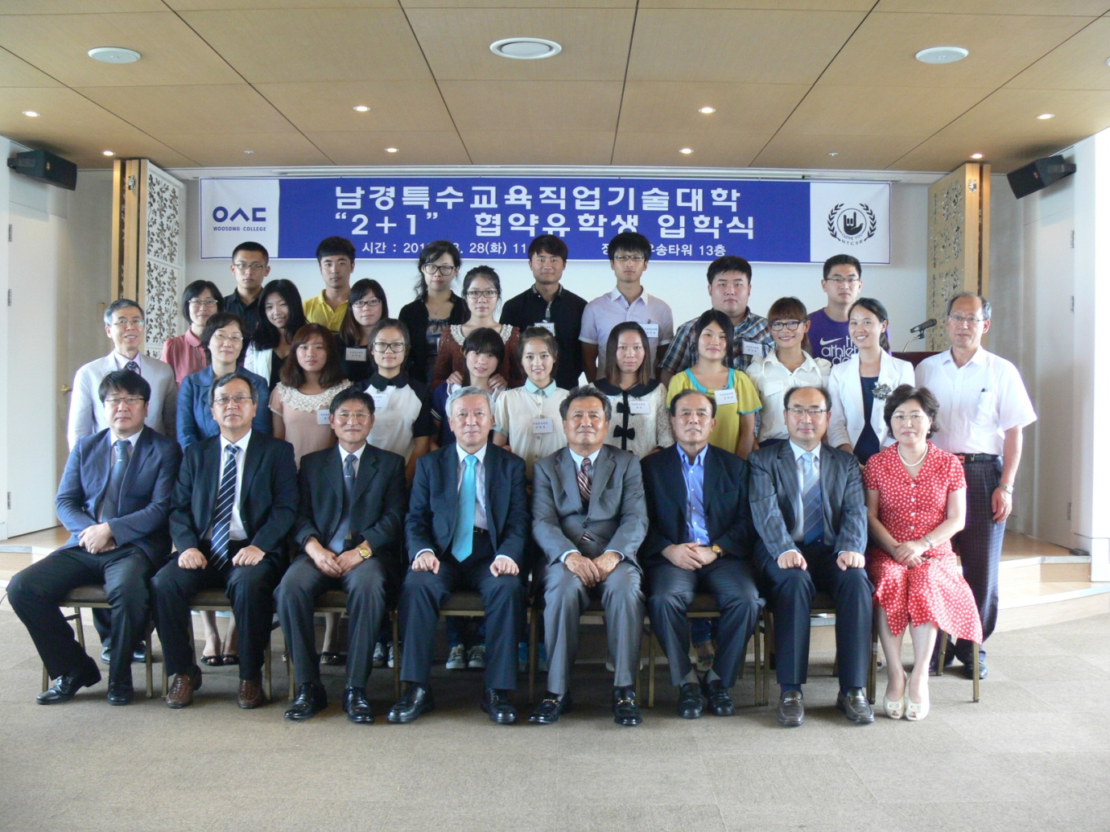
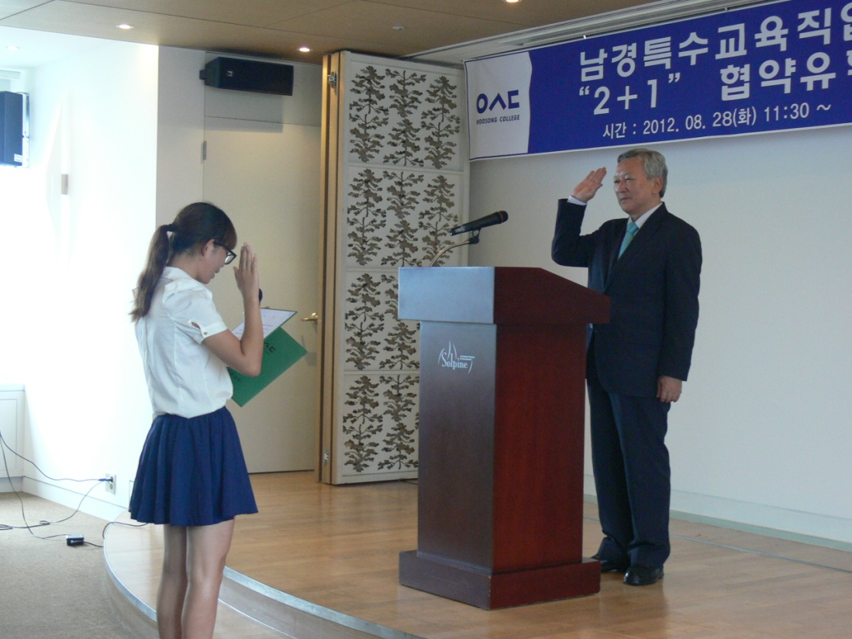
2012年8月28日上午11点30分，在又松塔13层举行了又松信息大学与南京特殊教育职业技术学院合作办学学生的入学典礼。又松信息大学校长金善宗与相关领导参加了本开学典礼。
本学期共有17名学生入学，这17名学生已经顺利完成了在南京特殊教育职业技术学院两年专业知识和韩语的学习。其中幼儿教育系13名，社会福利系4名。留学生代表陆香发表宣言，表明在又松信息大学期间严格遵守学校的校规和校纪，不做破坏两学校名誉的行为。
在本届入学典礼上，金善宗校长表示欢迎各位同学的到来，并希望同学们在又松信息大学的一年能够顺利完成学业，做一个不忘自己理想，有梦想，有追求的全球性人才。

